МУНИЦИПАЛЬНОЕ БЮДЖЕТНОЕ УЧРЕЖДЕНИЕ ДОПОЛНИТЕЛЬНОГО ОБРАЗОВАНИЯ «СИМФЕРОПОЛЬСКАЯ ДЕТСКАЯ ШКОЛА ИСКУССТВ» МУНИЦИПАЛЬНОГО ОБРАЗОВАНИЯ ГОРОДСКОЙ ОКРУГ
СИМФЕРОПОЛЬ

Вариативная часть 03

Программа В.03 ПРИКЛАДНАЯ КОМПОЗИЦИЯ
дополнительной предпрофессиональной общеобразовательной программы

в области изобразительного искусства
«Живопись»

(срок обучения – 8 лет)

Симферополь 2025

«РАССМОТРЕНО»  Педагогическим советом МБУДО СДШИ  Протокол №5 от 02.06.2025 г. | «УТВЕРЖДАЮ»  Директор МБУДО СДШИ  Терехова М.Н. Приказ № 82 – О от 02.06.2025г.

Разработчик: М.Н. Терехова, преподаватель высшей категории изобразительных дисциплин муниципального бюджетного учреждения дополнительного образования
«Симферопольская детская школа искусств» муниципального образования городской округ Симферополь, Заслуженный работник культуры Республики Крым, член Союза художников России

Рецензент: А.Е. Максименко, кандидат педагогических наук, доцент, заведующий кафедрой изобразительного искусства и дизайна Факультета искусств Гуманитарно- педагогической академии (филиал) в г.Ялте ФГАОУ ВО «КФУ»

Рецензент: Н.А. Золотухина, Заслуженный работник культуры Республики Крым, кандидат культурологии, доцент ГБОУВО РК «КИПУ», Член Союза художников СССР

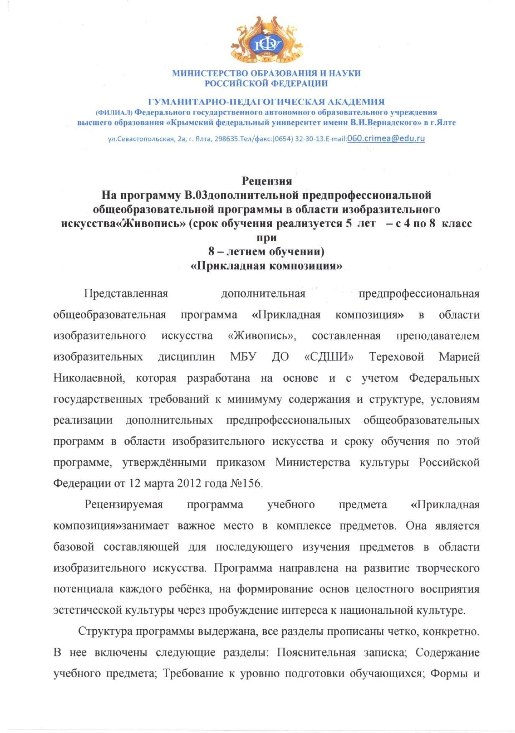

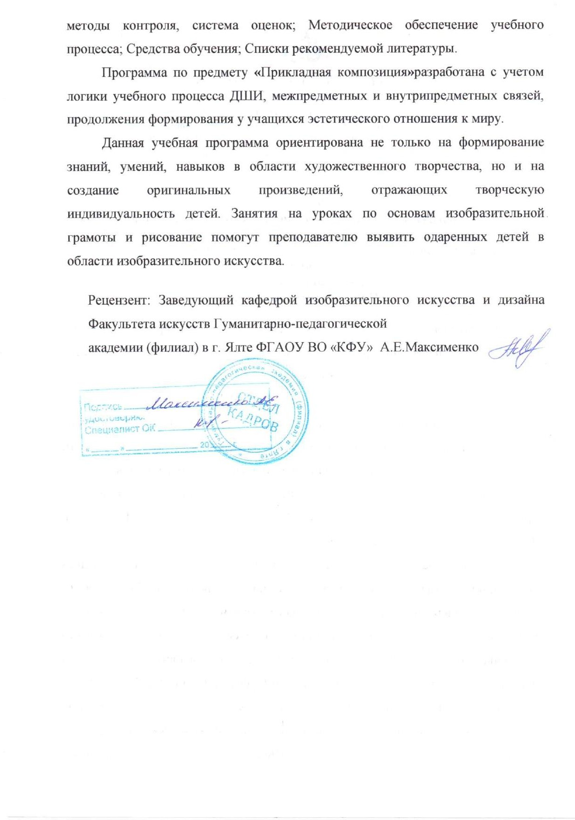

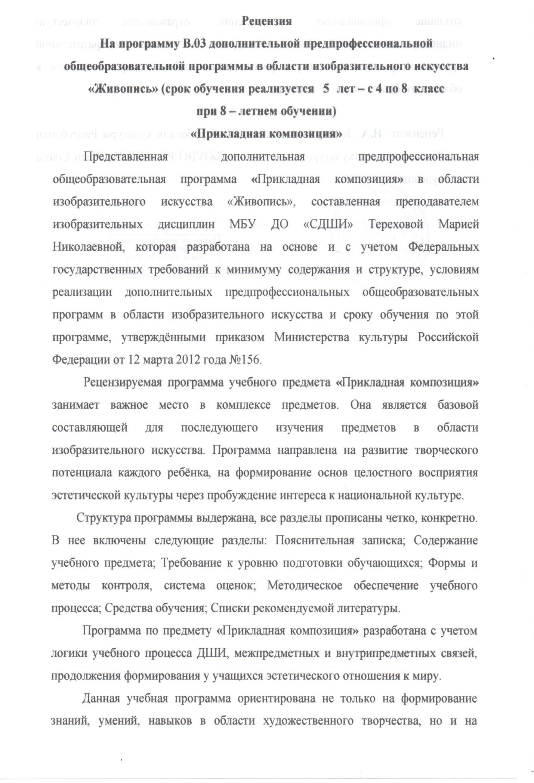

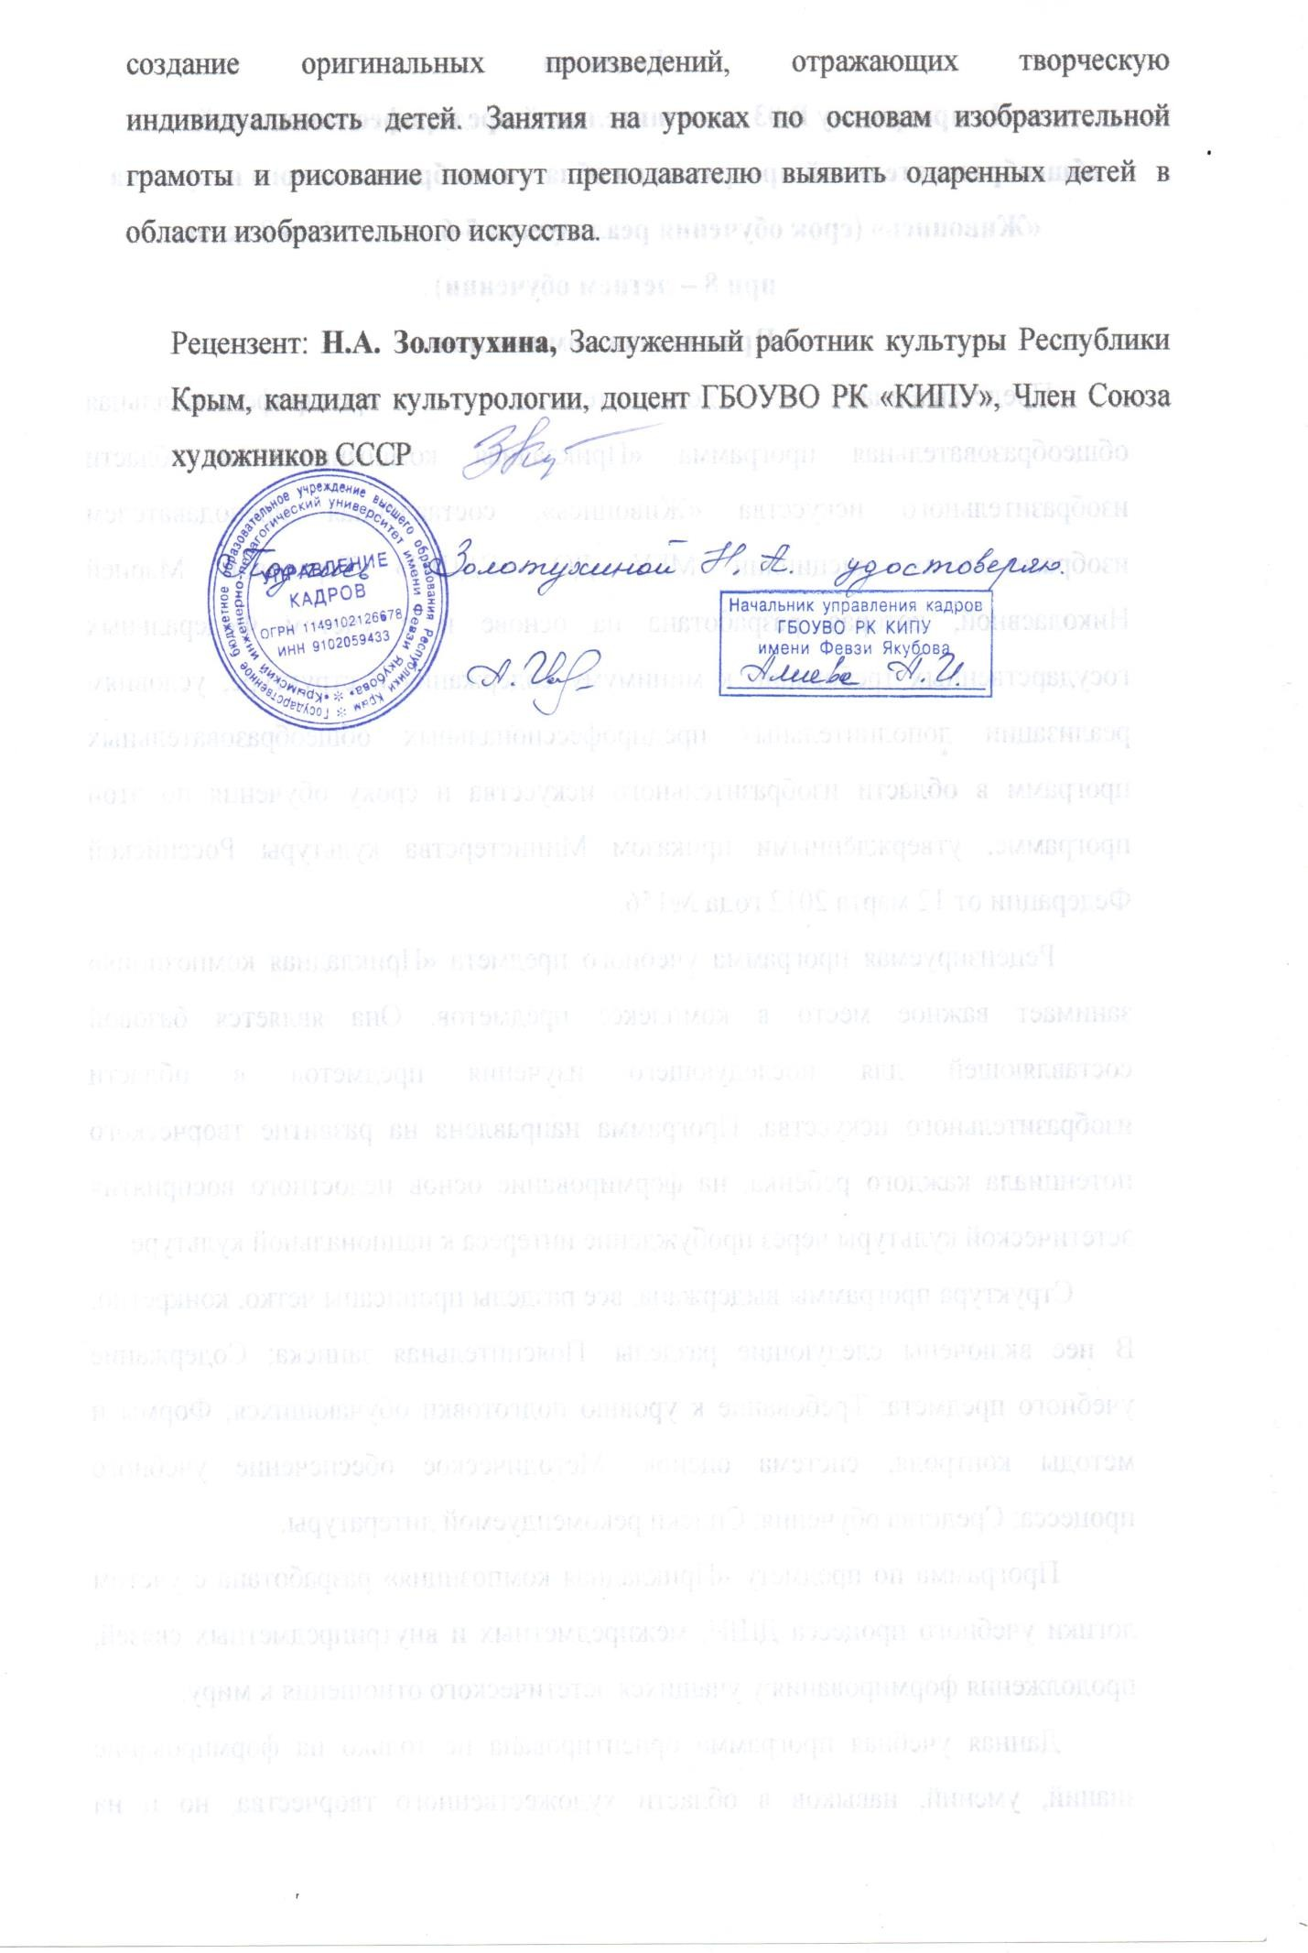

Структура программы учебного предмета

- Пояснительная записка
- Характеристика учебного предмета, его место и роль в образовательном процессе.
- Срок реализации учебного предмета.
- Объем учебного времени, предусмотренный учебным планом на реализацию предмета
- Форма проведения учебных аудиторных занятий.
- Цели и задачи учебного предмета.
- Обоснование структуры программы учебного предмета.
- Методы обучения.
- Описание материально-технических условий реализации учебного предмета.

- Содержание учебного предмета
- Учебно-тематический план.
- Содержание разделов и тем.

- Требования к уровню подготовки обучающихся

- Формы и методы контроля, система оценок
- Аттестация: цели, виды, форма, содержание.
- Критерии оценки.

- Методическое обеспечение учебного процесса
- Методические рекомендации преподавателям.
- Рекомендации по организации самостоятельной работы обучающихся.
- Средства обучения

- Список литературы
- Методическая литература.
- Учебная литература.

  - Пояснительная записка

Характеристика учебного предмета, его место и роль в образовательном процессе.
Программа учебного предмета «Прикладная композиция» разработана на основе и с учетом федеральных государственных требований к дополнительной предпрофессиональной общеобразовательной программе в области изобразительного искусства «Живопись».
Нормативно-правовая основа:
Федеральный закон «Об образовании в Российской Федерации» от 29.12.2012№ 273-ФЗ;
- приказ Министерства культуры Российской Федерации «Об утверждении федеральных государственных требований к минимуму содержания, структуре и условиям реализации дополнительной предпрофессиональной общеобразовательной программы в области изобразительного искусства «Живопись», от 12 марта 2012 г. № 156.
- Учебный план МБУДО СДШИ;
Учебный предмет «Прикладная композиция» направлен на изучение декоративно-прикладного искусства необходимого для разностороннего художественного обучения и эстетического воспитания учащихся. Учебный предмет
«Прикладная композиция» занимает важное место в комплексе предметов дополнительной предпрофессиональной общеобразовательной программе, в системе воспитания и образования художественного отделения Симферопольской детской школы искусств. Она способствует развитию мышления, творческого воображения, художественных способностей учащихся. Процесс эстетического познания детьми произведений декоративно-прикладного искусства на занятиях по учебному предмету «Прикладная композиция» включает в себя как восприятие произведений, так и практическую работу учащихся. Занятия с учащимися строятся на основе развития у них понимания органического сочетания декора с формой, материалом, назначением вещи. В декоративно-прикладном искусстве широко используется обобщение, даже символизация образа. В процессе занятий преподаватель последовательно и целенаправленно формирует у учащихся чувство композиции, проявляющееся в умении строить предмет, исходя из единства утилитарного и художественного. Опорные качества способностей, формируемых занятиями декоративно-прикладного искусства, с одной стороны, относятся преимущественно к области восприятия (развитость аналитико-синтетического взгляда на предмет), с другой стороны – к области моторики (опциальная область руки).
Программа имеет цикличную структуру, что позволяет возвращаться к изученному материалу, закрепляя его и постепенно усложняя.

Срок реализации учебного предмета.
Срок реализации учебного предмета «Прикладная композиция» составляет 5лет при 8 дополнительной предпрофессиональной общеобразовательной программе в области изобразительного искусства «Живопись» - с 4 по 8 классы. В год продолжительность учебных занятий составляет 33 недели.

Объем учебного времени, предусмотренный учебным планом образовательного учреждения на реализацию учебного предмета.
Общий объем максимальной учебной нагрузки (трудоемкость в часах) учебного предмета «Прикладная композиция» со сроком обучения 8лет составляет в год общего времени -330 часов, в том числе аудиторные занятия - 165 часов, самостоятельная работа – 165 часов.
Распределение нагрузки по годам обучения: Аудиторная нагрузка: с 4-8 классы – 1 час в неделю.
Самостоятельная работа (внеаудиторная нагрузка): составляет - 1 час в неделю.

Форма проведения учебных занятий
Занятия по учебному предмету «Прикладная композиция» осуществляется в форме мелкогрупповых занятий численностью от 4 до 10 человек. Продолжительность занятий – 40 минут. Мелкогрупповая форма занятий позволяет преподавателю построить процесс обучения в соответствии с принципами дифференцированного и индивидуального подходов.
Самостоятельная (внеаудиторная) работа может быть использована на выполнение домашнего задания обучающимися, посещение ими учреждений культуры (выставок, галерей, музеев и т. д.), участие в творческих мероприятиях, конкурсах и культурно-просветительской деятельности школы.

Цели и задачи учебного предмета
Цель:
  - развить творческую активность, и художественные способности учащихся;
  - научить пониманию художественно-выразительных особенностей языка декоративно-прикладного искусства,
  - создать условия для художественного образования, эстетического воспитания, духовно-нравственного развития учащихся;

  - определение наиболее одаренных детей и осуществление их дальнейшей подготовке к продолжению обучения в профессиональных учебных заведениях.

Задачи:
  - воспитание эстетического вкуса,
  - приобретение детьми опыта творческой деятельности;
  - научить использовать линию ритм, силуэт, цвет, пропорции, форму, композицию как средства художественной выразительности в создании образа декоративной вещи;
  - овладеть процессом стилизации природных форм в декоративные;
  - развивать навыки работы учащихся с различными материалами и в различных техниках;
  - создавать предметы декоративно-прикладного искусства;
  - создавать условия для полного самовыражения и реализации творческого потенциала личности.

Обоснование структуры программы учебного предмета
Обоснованием структуры программы являются ФГТ к дополнительной предпрофессиональной общеобразовательной программе в области изобразительного искусства, отражающие все аспекты работы преподавателя с обучающимися.
Программа содержит следующие разделы:
- сведения о затратах учебного времени, предусмотренного на освоение учебного предмета;
- распределение учебного материала по годам обучения;
- описание дидактических единиц учебного предмета;
- требования к уровню подготовки обучающихся;
- формы и методы контроля, система оценок;
- методическое обеспечение учебного процесса.
В соответствии с данными направлениями строится основной раздел программы «Содержание учебного предмета».

Методы обучения.
Для достижения поставленной цели и реализации задач предмета используются следующие методы обучения:
- объяснительно-иллюстративный;
- репродуктивный;
- исследовательский;
- эвристический.
Предложенные методы работы в рамках предпрофессиональной образовательной программы являются наиболее продуктивными при реализации поставленных целей и задач учебного предмета и основаны на проверенных методиках и сложившихся традициях прикладного творчества.

Описание материально-технических условий реализации учебного предмета
Материально-техническая база образовательного учреждения соответствует санитарным и противопожарным нормам, нормам охраны труда. Каждый обучающийся обеспечивается доступом к библиотечным фондам и фондам аудио и видеозаписей школьной библиотеки. Во время самостоятельной работы обучающиеся могут пользоваться Интернетом с целью изучения дополнительного материала по учебным заданиям. Библиотечный фонд укомплектовывается печатными и электронными изданиями основной и дополнительной учебной и учебно-методической литературы по изобразительному искусству, истории мировой культуры, художественными альбомами. Кабинет должен быть оснащен удобной мебелью, мольбертами, наглядными пособиями, необходимым оборудованием для работы с красками.
  - Содержание учебного предмета

Учебно-тематический план

№ | Наименование раздела, темы | Вид учебного занятия | Общий объем времени (в часах)
№ | Наименование раздела, темы | Вид учебного занятия | Максима льная учебная  нагрузка | Самостоя тельная работа | Аудиторн ые  занятия
4 класс - 1 год обучения Ι полугодие

 | Раздел 1. Основы композиции прикладной
1.1. | Вводная беседа об основных  законах и правилах прикладной композиции | урок | 2 | 1 | 1
1.2. | Графическая композиция  «Буквица» | урок | 10 | 3 | 7
1.3 | Шрифтовая композиция  «Животные» | урок | 12 | 4 | 8
1.4. | Просмотр | урок | - | - | -
 |  |  | 24 | 8 | 16
4 класс - 1 год обучения ΙI полугодие
2.1. | Монотипия | урок | 12 | 4 | 8
2.2. | Цветная монотипия. | урок | 13,5 | 4,5 | 9
2.3. | Просмотр (зачет) | урок | - | - | -
 |  |  | 25,5 | 8,5 | 17
5 класс -2 год обучения Ι полугодие
 | Раздел 1. Гравюра
1.1. | Гравюра на картоне  «Животные» | урок | 12 | 4 | 8
1.2 | Гравюра на картоне Композиция на тему сказочных произведений. | урок | 12 | 4 | 8
1.3 | Просмотр | урок | - | - | -
 |  |  | 24 | 8 | 16
5 класс - 2 год обучения IΙ полугодие
2.1. | Прорезная гравюра.  Композиция на тему  литературных произведений. | урок | 25,5 | 8,5 | 17
2.2. | Просмотр (зачет) | урок | - | - | -
 |  |  | 25,5 | 8,5 | 17
6 класс – 3 год обучения Ι полугодие
 | Раздел 1. Декоративная форма в прикладной композиции
1.1. | Беседа о связи формы предмета, | урок | 2 | 1 | 1

 | декора и его назначении.
1.2. | Техника «Квиллинг» | урок | 22 | 7 | 15
1.3. | Просмотр | урок | - | - | -
 |  |  | 24 | 8 | 16
6 класс - 3 год обучения IΙ полугодие
2.1. | Техника «Квиллинг» - полный объём | урок | 27 | 8,5 | 17
2.2. | Просмотр (зачет) | урок | - | - | -
 |  |  | 25,5 | 8,5 | 17
7 класс - 4 год обучения Ι полугодие
Раздел 1. Декоративность в
прикладной композиции
1.1. | Техника «Роспись по шелку» горячий батик | урок | 2 | 1 | 1
1.2. | Узелковая окраска тканей. | урок | 6 | 2 | 4
1.3. | Свободная роспись ткани. | урок | 9 | 3 | 6
1.4. | Знакомства с техникой горячего батика «кракле». | урок | 8 | 3 | 5
1.5. | Просмотр | урок | - | - | -
 |  |  | 25 | 9 | 16
7 класс - 4 год обучения ΙΙ полугодие
2.1. | Техника «Роспись по шелку»  холодный батик | урок | 2 | 1 | 1
2.2. | Создание образной композиции.  Техника «батик» | урок | 24 | 8 | 16
 |  |  | 25,5 | 8,5 | 17
8 класс - 5 год обучения Ι полугодие
Раздел 1. Применение натуральных материалов в
прикладной композиции
1.1. | Знакомство с натуральными материалами. (Кожа) | урок | 2 | 1 | 1
1.2. | Декоративное панно из натуральных материалов. (Кожа) | урок | 23 | 8 | 15
1.3. | Просмотр | урок | - | - | -
 |  |  | 25 | 9 | 16
8 класс - 5 год обучения ΙΙ полугодие
2.1 | Применение знаний работы с  натуральными материалами. Разработать декоративный | урок | 25,5 | 8,5 | 17

 | аксессуар.
2.2 | Экзамен | урок | - | - | -
 |  |  | 25,5 | 8,5 | 17

Содержание разделов и тем

Содержание учебного предмета учитывает следующие принципы:
- научности (соблюдение строгой технической терминологии, символики и др.);
- связи теории с практикой;
- систематичности и последовательности;
- учёт возрастных и индивидуальных особенностей личности;
- доступности и посильности;
- наглядности;
- прочности овладения знаниями и умениями (достигается реализацией всех вышеперечисленных принципов.

4 класс - 1 год обучения (Ι полугодие)

Раздел 1. Основы прикладной композиции
Вводная беседа об основных законах и правилах прикладной композиции.
Цель: знакомство с понятием «прикладная композиция», основные законы и правила. Задача: познакомить с программой по прикладной композиции, материалами и техниками.
Самостоятельная работа: просмотр репродукций и видеоматериалов в школьной библиотеке.
Графическая композиция «Буквица»
Цель: Классификация шрифта. Органическая связь рисунка букв с образом. Ритмический строй шрифта.
Задача: создать целостность, композиционную слаженность построения шрифтовой композиции.
Самостоятельная работа: эскизы рисунков изображения, работа над шрифтами.
1.3 Шрифтовая композиция «Животные»
Цель: Органическая связь рисунка букв с образом животного, образность шрифта. Ритмический строй шрифта.

Выполнение точных зарисовок животных, с последующим упрощение приведение в орнаментальный рисунок.
Задача: создать целостность, композиционную слаженность построения шрифтовой композиции.
Самостоятельная работа: эскизы рисунков изображения, работа над шрифтами.
- класс - 1 год обучения (ΙI полугодие)
Монотипия
Цель: Монотипия ,вид печатной графики.
Выбрать сюжет для изображения. Выполнение работы в технике монотипия.
Задача: Применение основных законов выразительности в графики.
Самостоятельная работа: Работа над эскизами и зарисовками с натуры.
Цветная монотипия.
Цель: Монотипия ,вид печатной графики. Применение цвета в монотипии. Выбрать сюжет для изображения. Выполнение работы в технике монотипия. Задача: Применение основных законов выразительности в графики.
Самостоятельная работа: Работа над эскизами и зарисовками с натуры.
- класс -2 год обучения (Ι полугодие) Раздел 1. Гравюра
Гравюра на картоне «Животные»
Цель: Знакомство с различными видами печатной графики.
Выбрать сюжет для изображения. Выполнение работы в технике гравюра на картоне.
Задача: Применение основных законов выразительности в графики.
Самостоятельная работа: Зарисовка домашних животных.
Гравюра на картоне .
Цель: Выбрать сюжет для изображения. Выполнение работы в технике гравюра на картоне.
Задача: Применение основных законов выразительности в графики. Композиция на тему сказочных произведений.
Самостоятельная работа: Зарисовка домашних животных.

5 класс - 2 год обучения (IΙ полугодие)
2.1. Прорезная гравюра.

Цель: Знакомство с прорезной гравюрой на картоне, как одним из видов печатной графики. Показ работ.
Задача: Научить обобщению, стилизации, разбивать композицию на два тона, с привязкой к рамке.
Самостоятельная работа: Работа над эскизами, зарисовками с натуры.
- класс – 3 год обучения (Ι полугодие) Раздел 1. Декоративная форма в прикладной композиции
1.1. Беседа о связи формы предмета, декора и его назначении.
Цель: Понятие единства формы предмета и его декора, зависимость материала от назначения изделия.
Задача: Научить обобщению, стилизации.
Самостоятельная работа: Работа над эскизами, зарисовками с натуры.
2.1. Техника «Квиллинг»
Цель: Знакомство с техникой.
Задача: Научить работе с бумагой.
Самостоятельная работа: Стилизовать цветочную композицию.
- класс - 3 год обучения (IΙ полугодие)
2.1. Техника «Квиллинг» - полный объём
Цель: Знакомство с возможностями техники «Квиллинг» - полный объём.
Задача: Научить работе с бумагой.
Самостоятельная работа: Стилизовать животного.
- класс - 4 год обучения (Ι полугодие) Раздел 1. Декоративность в прикладной композиции
Техника «Роспись по шелку» горячий батик.
Цель: История художественной росписи тканей. Особенности композиции в декоративном искусстве Японии. Виды росписи: горячий батик.
Задача: Знакомство с одним из видов росписи.
Самостоятельная работа: просмотр фильмов, посещение выставок.
Узелковая окраска тканей.
Цель: Особенности росписи узелковой окраски ткани.
Задача: Знакомство с одним из видов росписи узелковой окраски ткани.
Самостоятельная работа: выполнение окраски ткани способом скручивания.

Свободная роспись ткани.
Цель: Особенности росписи, знакомство с возможностью свободного растекания красителя на ткани.
Задача: Знание законов цветоведения и композиции, умения свободно рисовать кистью без предварительного рисунка.
Самостоятельная работа: Приготовить эскиз в цвете, декоративная композиция.
Знакомства с техникой горячего батика «кракле».
Цель: Особенности росписи, знакомство с возможностью горячего батика «кракле».
Задача: Закрепить навыки приобретенного мастерства.
Самостоятельная работа: Приготовить эскиз в цвете, декоративная композиция.
- класс - 4 год обучения ( ΙΙ полугодие)
Техника «Роспись по шелку» холодный батик.
Цель: Особенности росписи, знакомство с возможностью техники холодного батика. Задача: Создание цветового колорита на шелковых тканях способом холодного батика. Выполнение декоративной композиции на свободную тему. Работа выполняется на шелке.
Самостоятельная работа: Приготовить эскиз в цвете, декоративная композиция.
Создание образной композиции. Техника «батик»
Цель: Закрепление умения работать в техника «батик».
Задача: Объединить все навыки, знания, в работе. Решить творчески декоративную композицию. Исполнение работы в любой технике «батик» по выбору.
Самостоятельная работа: Приготовить эскиз в цвете, декоративная композиция
- класс - 5 год обучения (Ι полугодие)
Раздел 1. Применение натуральных материалов в прикладной композиции
Знакомство с натуральными материалами. (Кожа). Беседа. Цель: Развитие умения применять полученные знаний. Задача: Научить гармонизации формы.
Самостоятельная работа: Работа над эскизами, зарисовками с натуры.
Декоративное панно из натуральных материалов. (Кожа)
Цель: Развитие умения сравнивать и преобразовывать пластическую сложную форму в более простую форму.
Задача: Научить гармонизации форм.

Самостоятельная работа: Работа над эскизами, зарисовками с натуры.

8 класс - 5 год обучения (ΙΙ полугодие)
2.1. Применение знаний работы с натуральными материалами.
Цель: Закрепление умения работать с натуральными материалами.
Задача: Познакомить с гармонизацией контрастных форм. Разработать декоративный аксессуар.
Самостоятельная работа: Работа над эскизами, зарисовками с натуры.

  - Требования к уровню подготовки обучающихся В результате изучения программы учащиеся должны
знать, уметь:
- виды декоративно-прикладного искусства;
- уметь стилизовать природные формы;
- работать с различными материалами и в разных техниках;
- уметь использовать ритм, линию, силуэт, цвет, пропорции, форму, как средства художественной выразительности при создании образа декоративной вещи;
- различать и узнавать виды художественных промыслов;
- уметь декорировать формы, предметы и элементы интерьера;
- уметь грамотно вести работу с точки зрения композиции декоративно- прикладного искусства;
- уметь разбираться в художественно-выразительных особенностях языка декоративно-прикладного искусства;
- уметь применять полученные знания на практике;
- соблюдать правила безопасного труда и санитарно-гигиенических норм;
- грамотно строить композицию с выделением композиционного центра;
- завершать работу, добиваться богатства и цельности формы.

  - Формы и методы контроля, система оценок
Аттестация: цели, виды, форма, содержание
Оценка качества реализации учебного предмета Прикладная композиция" включает в себя следующие виды контроля:

текущий, проводимый в ходе учебного занятия и закрепляющий знания по данной теме. Он позволяет учащимся усвоить последовательность технологических операций;
промежуточный, который проводится после завершения изучения каждого блока. Он закрепляет знания и умения, связанные технологической характеристикой изделия;
итоговый, проводимый после завершения всей учебной программы.
Для закрепления полученных знаний и умений большое значение имеет коллективный анализ ученических работ. При этом отмечаются наиболее удачные решения, оригинальные подходы к выполнению задания, разбираются характерные ошибки. Необходимо оценивать у учащихся умение ставить и решать познавательные и практические задачи. Умение выполнять самостоятельно практическую работу и анализировать еѐ. Проверка может быть в устной форме (индивидуальный, групповой опрос), в виде зачетных практических работ, промежуточных просмотров после выполнения 2-3 работ, в виде итоговых выставочных работ и выполнения творческих проектов, а так же возможно проведение деловой (ролевой) игры. Контроль может осуществляться в следующих формах: собеседование, защита выпускной работы, участие в конкурсах, выставках.
Дополнительным способом определения результативности учебного процесса является участие в конкурсах различного уровня.
Формами промежуточной и итоговой аттестации является просмотры и выставки работ учащихся, организуемые в конце учебного года.

Итоговая аттестация.
По завершении изучения предмета "Прикладная композиция" проводится итоговая аттестация в конце 8(9) классов, выставляется оценка, которая заносится в свидетельство об окончании образовательного учреждения.
Требования к содержанию итоговой аттестации обучающихся определяются образовательным учреждением на основании ФГТ.
Итоговая аттестация проводится в форме просмотра-выставки.
По итогам просмотра выставляется оценка «отлично», «хорошо»,
«удовлетворительно», «неудовлетворительно».

Требования к выпускным экзаменам определяются школой искусств самостоятельно. Школой разработаны критерии оценок итоговой аттестации в соответствии с ФГТ.
При прохождении итоговой аттестации выпускник должен продемонстрировать знания, умения и навыки в соответствии с программными требованиями.

Критерии оценок.
5 (отлично) – ученик самостоятельно выполняет все задачи на высоком уровне, его работа отличается оригинальностью идеи, грамотным исполнением и творческим подходом.
4 (хорошо) – ученик справляется с поставленными перед ним задачами, но прибегает к помощи преподавателя. Работа выполнена, но есть незначительные ошибки.
3 (удовлетворительно) – ученик выполняет задачи, но делает грубые ошибки (по невнимательности или нерадивости). Для завершения работы необходима постоянная помощь преподавателя.
  - Методическое обеспечение учебного процесса. Методические рекомендации преподавателям.
Изучение предмета ведется в соответствии с учебно-тематическим планом. Педагогу, ведущему предмет, предлагается творчески подойти к изложению той или иной темы. При этом необходимо учитывать следующие обстоятельства: уровень общего развития учащихся, количество учеников в группе, их возрастные особенности.
При изучении предмета следует широко использовать знания учащихся по другим учебным предметам, поскольку правильное осуществление межпредметных связей способствует более активному и прочному усвоению учебного материала. Комплексная направленность требует от преподавателя знания программ смежных предметов («Беседы об искусстве», «Живопись»,
«Рисунок», «Композиция станковая»). В результате творческого контакта преподавателей удается избежать ненужного дублирования, добиться рационального использования учебного времени.
Желательно, чтобы учащиеся знакомились с новыми явлениями в изобразительном искусстве, посещали выставки, участвовали в культурно-

просветительской деятельности образовательного учреждения. Это позволит им наиболее гармонично соединить теоретические знания с практической познавательной деятельностью. Следует регулярно знакомить учащихся с современной литературой об изобразительном искусстве, интересных явлениях, с журнальными и газетными статьями. Необходимо создавать условия для активизации творческих возможностей учащихся: организовывать дискуссии или обсуждения по поводу просмотренной выставки, фильма, информации, полученной из Интернета, прочитанной статьи.
Применение различных методов и форм (теоретических и практических занятий, самостоятельной работы по сбору натурного материала и т.п.) должно четко укладываться в схему поэтапного ведения работы. Программа предлагает следующую схему этапов выполнения прикладной композиции:
- Обзорная беседа о предлагаемых темах.
- Выбор сюжета и техники исполнения.
- Сбор подготовительного изобразительного материала и изучение материальной культуры.
- Тональные форэскизы.
- Упражнения по цветоведению, по законам композиции, по техникам исполнения.
- Варианты тонально-композиционных эскизов.
- Варианты цветотональных эскизов.
- Выполнение картона.
- Выполнение работы на формате в материале.
Работа над сюжетной композицией ведется, в основном, за пределами учебных аудиторных занятий, ввиду небольшого количества аудиторных часов, отведенных на предмет «Прикладная композиция». Во время аудиторных занятий проводятся: объявление темы, постановка конкретных задач, просмотр классических аналогов, создание форэскизов, цветовых и тональных эскизов, индивидуальная работа с каждым учеником.
Итогом каждого из двух полугодий должна стать, как минимум, одна законченная композиция в цвете или графическая, может быть и серия цветовых или

графических листов. Техника исполнения и формат работы обсуждается с преподавателем.
Преподаватель должен помочь детям выбрать тему итоговой работы. При всей углубленности и широте задачи, она должна быть вполне доступна именно данному ученику.
После выбора основной темы и ее графического подтверждения начинается индивидуальная работа с каждым учащимся. Это и поиски решений, и, если нужно, обращение к справочному материалу, литературе по искусству. Полезно делать зарисовки, эскизы, этюды, даже копии с произведений мастеров, выстраивая графический ряд, затем, если итоговая работа задумана в цвете, - ее колористическое решение.

Рекомендации по организации самостоятельной работы учащихся.
Самостоятельные работы по композиции просматриваются преподавателем еженедельно. Оценкой отмечаются все этапы работы: сбор материала, эскиз, картон, итоговая работа. Необходимо дать возможность ученику глубже проникнуть в предмет изображения, создав условия для проявления его творческой индивидуальности.
Самостоятельная (внеаудиторная) работа может быть использована на выполнение домашнего задания детьми, посещение ими учреждений культуры.

Средства обучения
- материальные: учебные аудитории, специально оборудованные наглядными пособиями, мебелью, натюрмортным фондом;
- наглядно-плоскостные: наглядные методические пособия, плакаты, фонд работ учеников, настенные иллюстрации, доска;
- демонстрационные: муляжи, гербарии, демонстрационные модели;
- аудиовизуальные: учебные кинофильмы, аудиозаписи.

  - Список литературы

Список рекомендуемой методической литературы
- Алексеев С.С. О цвете в красках.- М., «Искусство», 1962.
- Аллахвердова Е.Л. Батик, глина, дерево, домашнее рукоделие. – М.: ООО Издательство АСТ, 1999.
- Алферов Л.Г. Технология росписи. Дерево. Металл. Керамика. Ткани. Серия «Учебный курс».- Ростов-на-Дону: Феникс,2000.
- Антипова М.А. Соленое тесто. Необычные поделки и украшения. Красивые вещи своими руками. – Ростов н/ Д : Владис: М.:РИПОЛ классик, 2009.
- Бакушинский А.В. Художественное творчество и воспитание. – М., 1980.
- Волков Н.Н. цвет в живописи. – М.,1965.
- Выготский Л.В. Воображение и творчество в детском возрасте. – М.: Просвящение,1976.
- Дмитриева Н.А. Вопросы эстетического восприятия.- Искусство, 1950.
- Конышева Н. Лепка в начальных классах. Пособие для учителя.- М.: Просвещение,1980.
- Коротеева Е.И. Искусство и ты: учеб. для 2 кл. нач. шк. / Е.И. Коротеева; под ред. Б.М. Неменского. – м.: Просвящение, 2005.
- Кирцер Ю.М. Рисунок и живопись: учеб.пособие/Ю.М.Кирцер.- М.,2003.
- Корюкин В.Н. Батик. Художественное оформление тканей. Ленинград, 1978.
- Лебедева Е.Г. Простые поделки из бумаги и пластилина.- М.: Айрис- пресс, 2008.
- Логвиненко Г.М. Декоративная композиция.- М.: ВЛАДОС, 2012.
- Пластилиновые фигурки животных.- М.: Эскимо; Донецк СКИФ, 2009.
- Шпикалова Т.Я. Изобразительное искусство: Учеб. для 1 кл. нач. шк. - М.: Просвещение, 2004.

23

- Шпикалова Т.Я. Изобразительное искусство: Учеб. для 2 кл. нач. шк. / Т.Я. Шпикалова, Л.В. Ершова. – М.: Просвещение, 2002.
- Эстетическое воспитание школьников. / Ред. А.И. Буров и Б.Т. Лихачев. – М.: Педагогика, 1974.
- Эм А. Батик. – Минск: Харвест,2008.

Список учебной литературы
- Бесчастнов Н.П. Изображение растительных мотивов. М.: Гуманитарный издательский центр «Владос», 2004.
- Логвиненко Г.М. Декоративная композиция. М.: Владос, 2012.
- Новоселов Ю.В. «Наброски и зарисовки».
- Степанова А.П. «Теория орнамента». Феникс.
- Шашков Ю.П. «Живопись и её средства».

24

